Open-Air-Ausstellung:
„Alltagsmenschen“ zu Gast in der Celler Altstadt

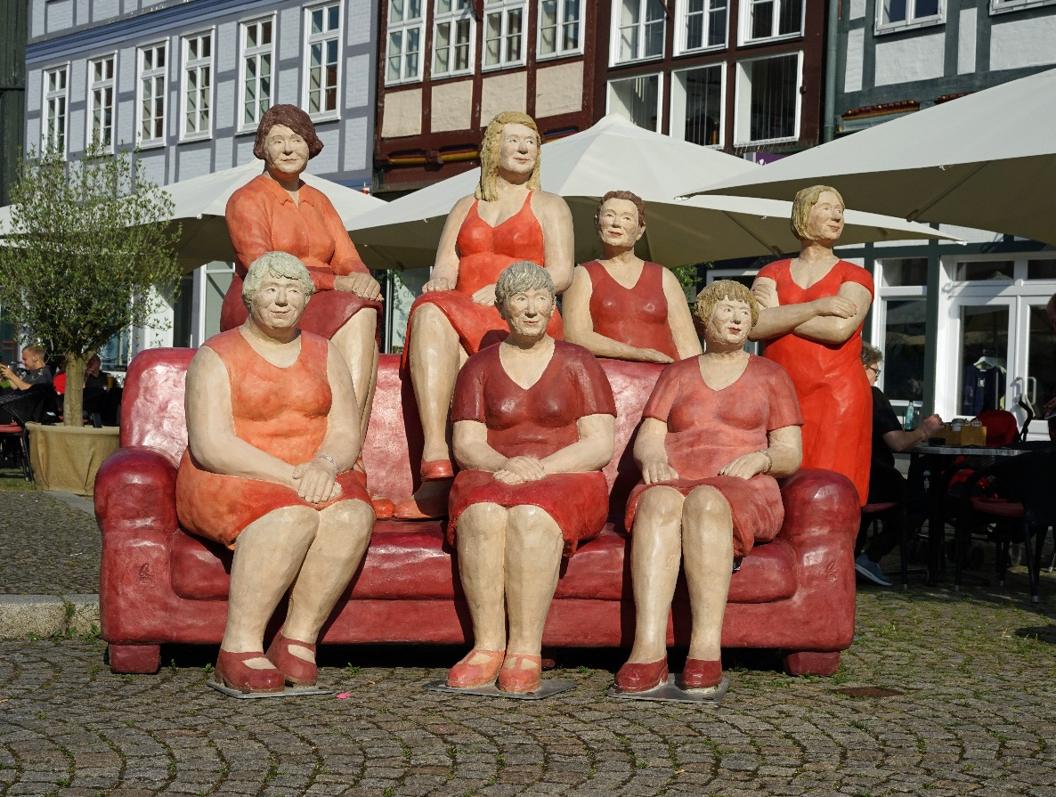

Die „Alltagsmenschen“ auf dem roten Sofa auf dem Großen Plan – einem von 16 Standorten. (Copyright: Bürgerstiftung Celle)

CELLE | Juli 2021 – Sie sitzen an einem gedeckten Tisch, bewundern die Fachwerkfassaden, sie tanzen, plaudern, genießen einen Coffee-to-go oder relaxen im Schwimmreifen im Teich des Französischen Gartens – es sind Menschen wie „du und ich“. Alltagsmenschen. Der Unterschied: Es sind Skulpturen – und Teil einer Open-Air-Ausstellung, die noch bis zum
2. November in der Celler Altstadt zu sehen ist.

Schon von weitem sieht man sie. Ob vor dem Hoppener Haus, einem der ältesten und prächtigsten Fachwerkhäuser der Stadt, vor dem Alten Rathaus oder dem Celler Schloss – an insgesamt 16 Orten setzen rund 40 lebensgroße Skulpturen Akzente: „Die Alltagsmenschen“. Der Titel ist Programm. Man wird Zeuge alltäglicher Situationen, die jede und jeder kennt, die man so oder so ähnlich erlebt hat oder erleben kann.
Kunst zum Anfassen
Die Figuren der Künstlerinnen Christel und Laura Lechner aus Witten, Nordrhein-Westfalen, inszenieren das Normale, den Alltag. „Das macht sie so besonders, so nahbar und sympathisch. Sie wirken vertraut; es können Nachbarn, Freunde oder Familienangehörige sein“, sagt Karin Lohöfener von der Bürgerstiftung Celle, die zusammen mit ihrem Mann Axel Lohöfener und der Celler Galeristin Ute Halbach die Open-Air-Ausstellung organisiert und die Kunstwerke in die Stadt geholt hat.

„Celle ist eine Stadt der Kunst und Kultur. Wir schlagen die Brücke zwischen Fachwerk und Bauhaus, verbinden Tradition und Moderne. Die ungewöhnliche Wanderausstellung ist in diesem Kontext eine weitere Facette, die das kulturelle Leben bereichert und nach den Corona-Monaten neu belebt“, sagt Klaus Lohmann, Geschäftsführer der Celle Tourismus und Marketing GmbH. Noch bis zum 1. November kann man den „Alltagsmenschen“ in Celle begegnen.

Hintergrund:
Die Künstlerin Christel Lechner war 1984 bis 1986 Lehrbeauftragte für Keramik an der Universität Bonn. Seit 1988 arbeitet sie mit dem Material Beton. Ein zentrales Thema ihrer Arbeit: das letzte Drittel des Lebens. „Gelebtes Leben ist die menschlichste Form der Schönheit“, sagt sie. Seit 2004 arbeitet Christel Lechner mit ihrer Tochter Laura zusammen. Gemeinsam erschaffen sie immer neue Skulpturengruppen und Installationen. „Alltag, in seiner unscheinbaren Schönheit, spiegelt sich in unseren Alltagsmenschen“, sagt Laura Lechner. „Jede Figur hat ihren eigenen Charakter und erzählt eine Geschichte, die sich oft erst auf den zweiten Blick offenbart.“

Weitere Informationen:
www.buergerstiftung-celle.de
www.christel-lechner.de
(2.483 Zeichen)
# # #

Bildmaterial über Celle finden Sie in der Mediendatenbank im Pressebereich der Celle Tourismus und Marketing GmbH. Für zusätzliche Bilder sprechen Sie uns bitte an.
Folgen Sie uns:

